02.04.2020 UA1CEG/p поддерживаю «рандеву».
(Погода неуютная, снег, пасмурно, мокро, «0» потом «+2». Home made, 3 watts, Long Dipole)

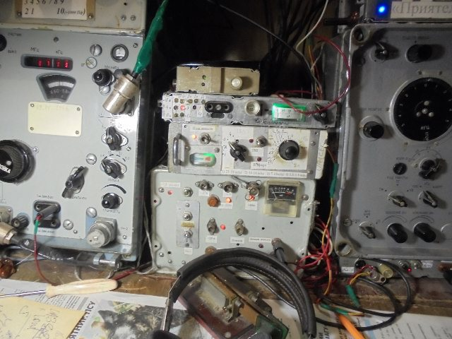
Сегодня есть активность на 40 метрах.
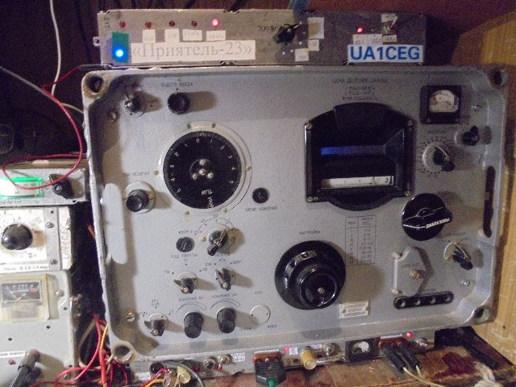
Есть возможность использовать второй приёмник. Что я и делаю.

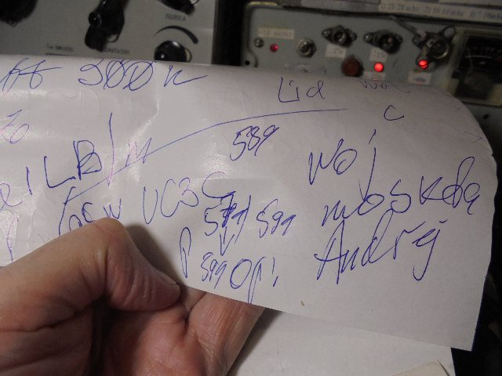

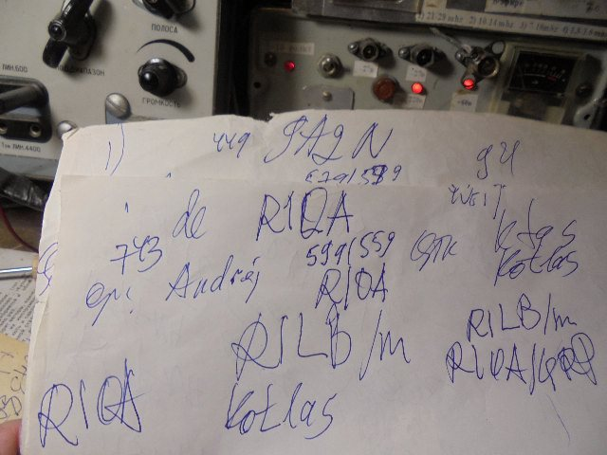

Андрей давний знакомый! К этому моменту частота была свободной и мы не стали переходить на другую частоту.
R1LB/m, увы, я не принимал абсолютно…

Выдвигаюсь в лес, погода не слишком комфортная, но прогуляться интересно.
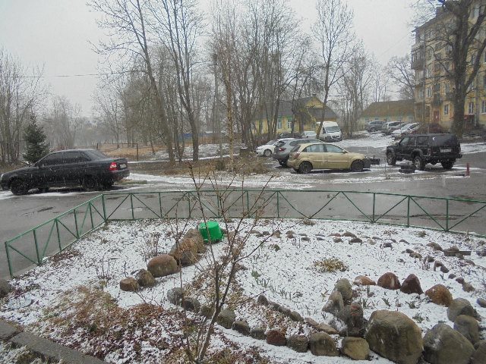

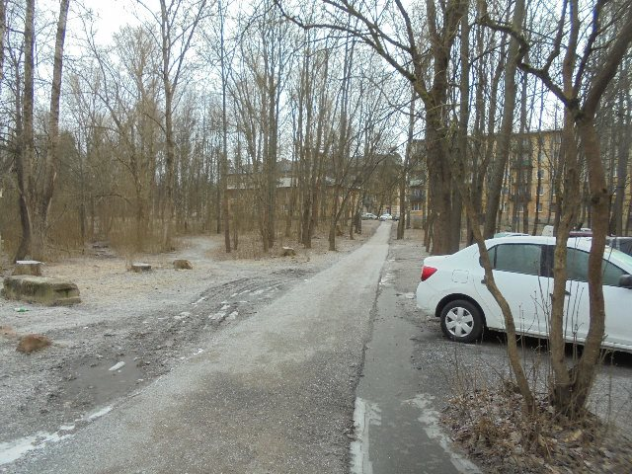

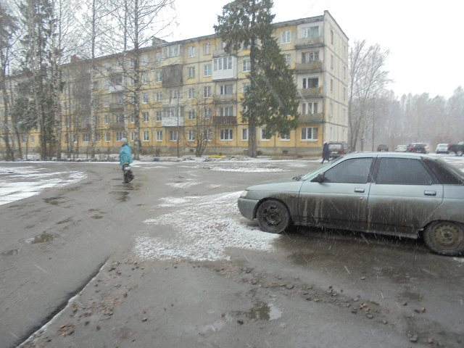

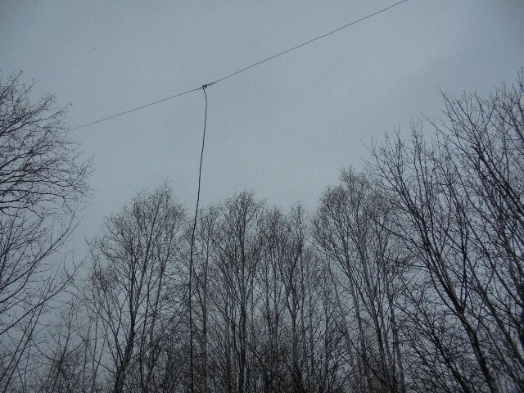

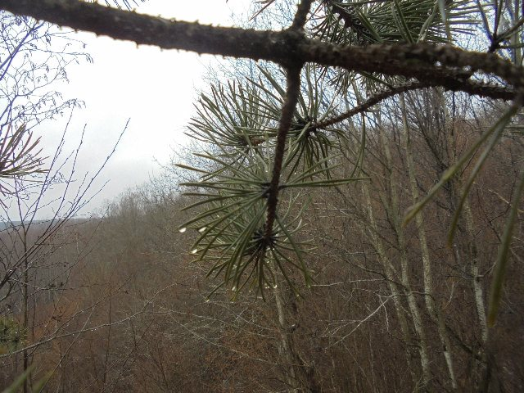

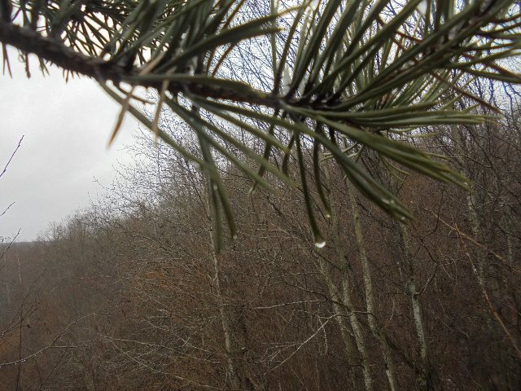

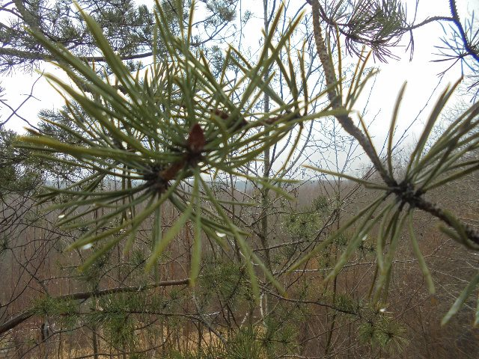

>Всем,ГД!
>В начале слушал ВебСдр в Твенте. Очень громко rn3qbg, затем it9qau. Через 10 минут >вышел во двор. Нахожусь на работе, лаборатория набита приборами и внутри можно >принять только мощные станции. На мини МагЛупку во дворе принимал много станций: >yu2tt,o07z, lz1jz работал с r1cj, r6jy работал с ua1ceg/p, r2fae, ur0et. Были еще станции, но >все 14060 и разобрать было трудно. 72!
>RU3NJC.

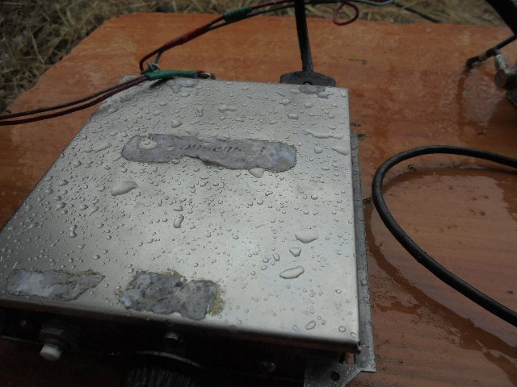

За что я уважаю самоделки- за выносливость!
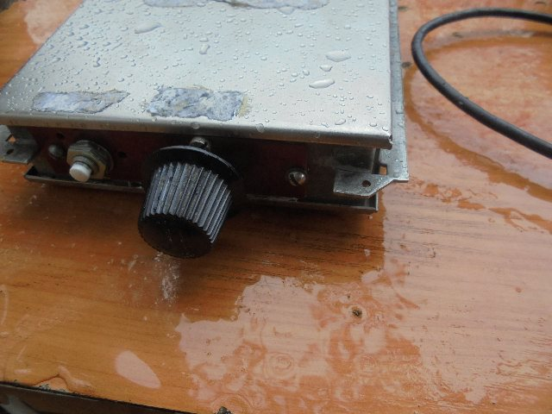

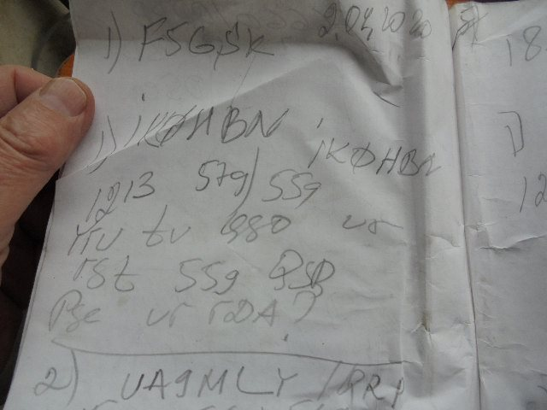

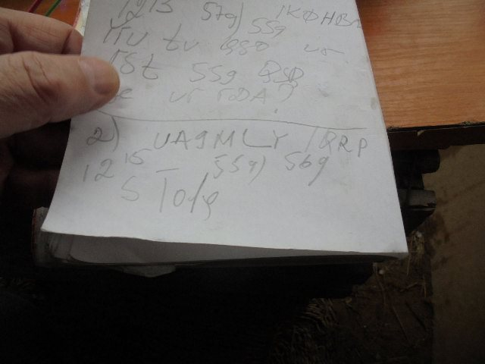

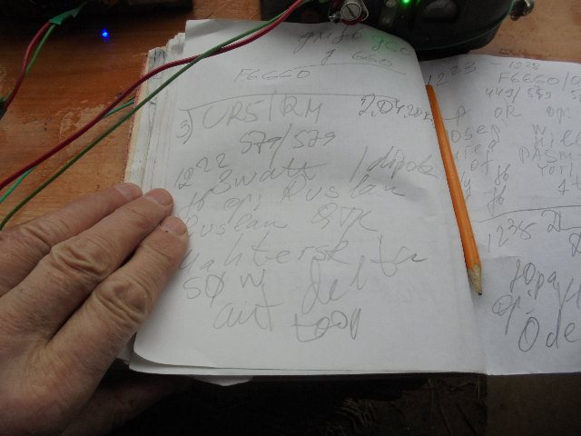

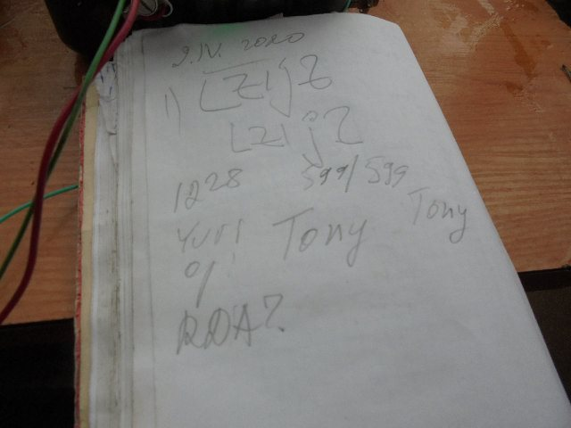

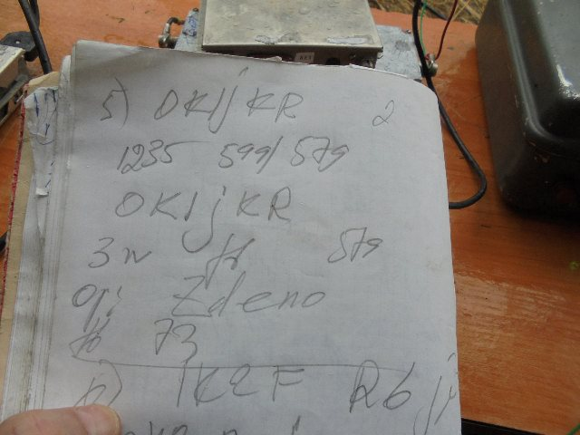

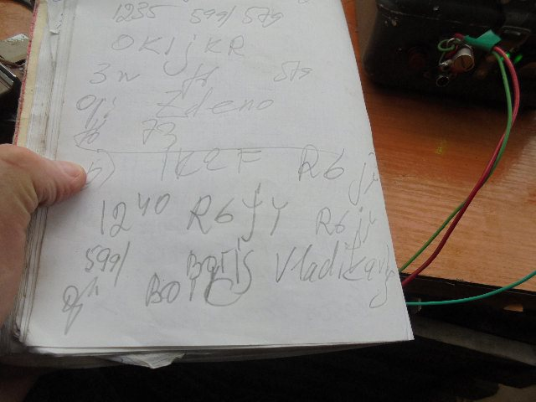

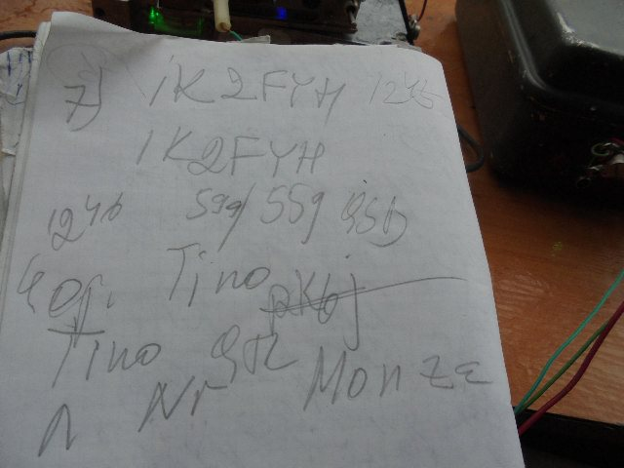

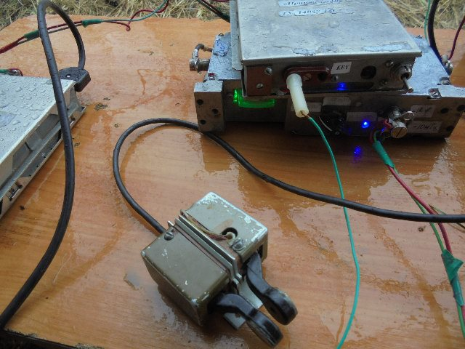

>02.04.2020
>Всем доброго дня! Пропустил анонс работы на 40М, но мой автомат в это время >работал, и станций СПБ не заметил.
>На Рандеву IK0HBN ? проводил связь с UA1***/P, догадываюсь, что с Юрием. Сигнал >Италии на 339, СПБ без приёма. Чуть ниже по частоте давал вызов G0UBE.
> Ответы на мой CQ не обнаружил. Статистика по спотам нормальная.
>R2AJA

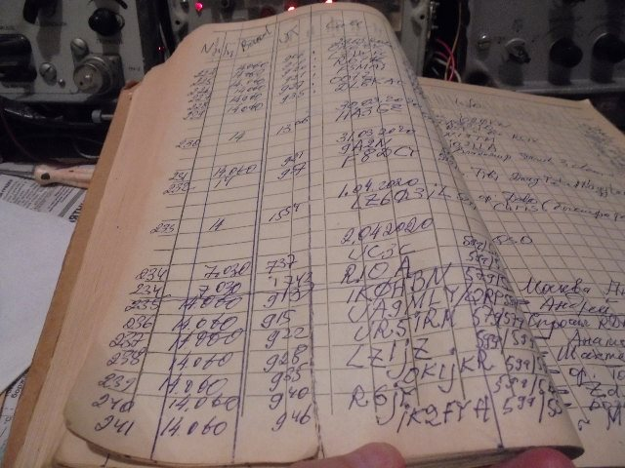

Итак, сегодня 2 QSO на 7030 UC3C и со всем известным Андреем UA1OKO co стационарного радио и 7 QSO QRP/p.

- IK0HBN:
- UA9MLY/QRP;
- UR5IRM;
- LZ1JZ;
- OK1JKR;
- R6JY;
- IK2FYH.

Всем громадная благодарность и уважение!

До встречи в эфире!
73! UA1CEG.

